ЗАЯВКА НА УЧАСТИЕ
11-я Международная научно-техническая
конференция молодых ученых и студентов
«Новые направления развития
приборостроения»

Ф.И.О. (полностью)__________________________ ________________________________________
Организация____________________________
________________________________________
Адрес___________________________________
________________________________________
Тел., факс, e-mail___________________________
________________________________________

Участие в конференции:
 | Устный  доклад |  | Стендовый доклад
Название доклада_______________________
________________________________________
Соавторы_______________________________
Предпочтительная секция _______________ ________________________________________
Необходимость в гостинице:
 | да |  | нет

ТРЕБОВАНИЯ К ОФОРМЛЕНИЮ МАТЕРИАЛОВ КОНФЕРЕНЦИИ
Текст должен быть набран в редакторе Microsoft Word 97 – 2003,
Формат – А5,
Объем – 1 полная страница,
Поля: верхнее и правое – 1,5 см; нижнее и левое – 2,0 см.
Шрифт – Times New Roman 10 pt через 1 интервал
Образец оформления
УДК 535.317
Название доклада
Студент гр.113150 (магистрант) Петров П.П.
Д-р техн. наук, профессор Петров Н.К.
Белорусский национальный технический университет
Отступ между заголовком (прописные буквы, жирный шрифт) доклада и коллективом авторов – 6 пунктов, между названием учреждения и основным текстом – 6 пунктов.
Отступ первой строки абзаца – 0,5 см.
Рисунки должны быть выполнены в графическом редакторе с расширением (jpg, tif, gif, bmp, cdr) и вставляться в текст как объекты. Каждый рисунок должен содержать подрисуночную подпись.
По тексту докладов указываются использованные источники информации [1], в конце даётся их перечень (по необходимости).
Литература
- Прилепин, М.Т. Оптические квантовые генераторы в геодезических измерениях. / М.Т. Прилепин, А.Н. Голубев М., «Недра», 1998. – 340 с.
- Каталог оптических материалов. Селенид цинка (сублимат). Официальный сайт ЗАО «Опто-технологическая лаборатория». – Санкт-Петербург. 2006. – http://www.optotechnolab.ru.

Адрес оргкомитета конференции
220013, Минск, пр-т Независимости, 65,
приборостроительный факультет

Тел. +375172926794
e-mail: nnrp@bntu.by
МИНИСТЕРСТВО ОБРАЗОВАНИЯ РЕСПУБЛИКИ БЕЛАРУСЬ
Белорусский национальный технический университет
Приборостроительный факультет

11–я МЕЖДУНАРОДНАЯ
НАУЧНО-ТЕХНИЧЕСКАЯ КОНФЕРЕНЦИЯ МОЛОДЫХ УЧЕНЫХ И СТУДЕНТОВ
«Новые направления развития приборостроения»

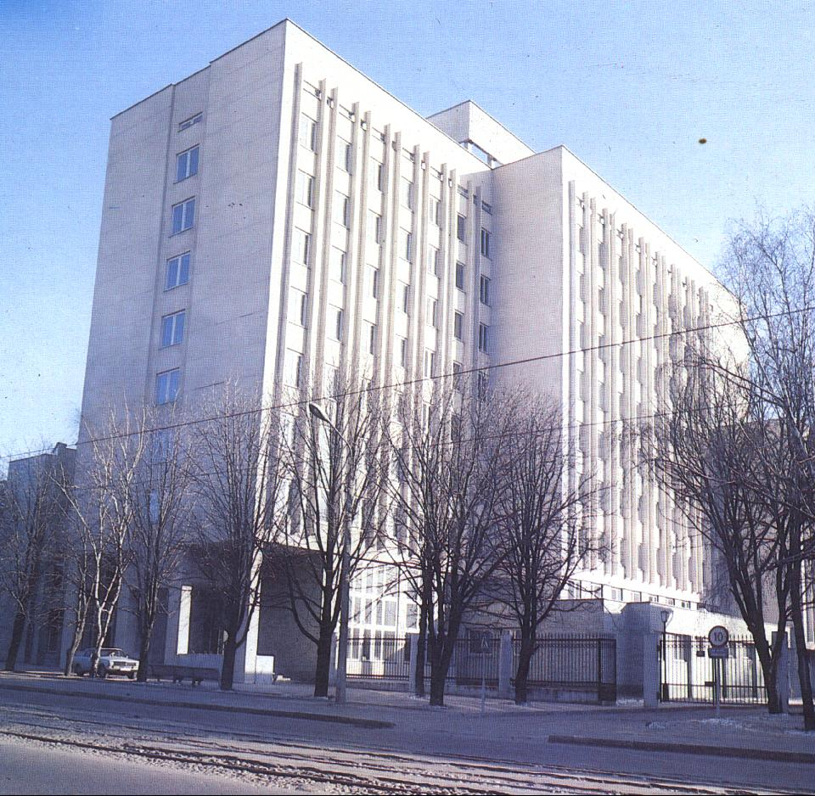

18 – 20 апреля 2018 г.
Республика Беларусь
г. Минск, БНТУ
ПРИГЛАШЕНИЕ
Организационный комитет приглашает Вас
принять участие в работе 11-й Международной
научно-технической конференции молодых
ученых и студентов
«Новые направления развития
приборостроения»

Тематика конференции
- Информационно-измерительная техника и технологии
- Конструирование и производство приборов
- Микро– и нанотехника
- Оптоэлектроника, лазерная техника и технологии
- Прикладные задачи приборостроения
- Спортивная техника
- Стандартизация, метрология и информационные системы
- Экономика и управление производством в области приборостроения

Регламент
- Пленарные доклады – до 20 минут
- Устные доклады – до 10 минут

Руководители оргкомитета конференции:

Гусев О.К. – председатель оргкомитета, д.т.н., профессор, проректор по учебной работе БНТУ;
Свистун А.И. – заместитель председателя оргкомитета, к.т.н., доцент, декан приборостроительного факультета;
Тявловский А.К. – ответственный секретарь, к.т.н., доцент, заместитель декана по научной работе приборостроительного факультета.

Члены оргкомитета:
Алексеев В.А. – д.т.н., профессор, ученый секретарь Ижевского государственного технического университета (г. Ижевск, Россия);
Анищик В.М. – д.ф.-м.н., профессор, декан физического факультета БГУ;
Бубулис А. – д.т.н., профессор, главный научный сотрудник Научного центра мехатроники Каунасского технологического университета (г. Каунас, Литва);
Виба Я. – д.т.н., профессор, директор института механики Рижского технического университета (г. Рига, Латвия);
Васюк В.Е. – к.п.н., доцент, заведующий кафедрой «Спортивной инженерия» БНТУ;
Воробей Р.И. – к.т.н., доцент, заведующий кафедрой «Информационно-измерительная техника и технологии» БНТУ;
Гурина Е.В. – к.э.н., доцент, заведующий кафедрой «Экономика и управление научными исследованиями, проектированием и производством» БНТУ;
Дмитриев С.М. – д.т.н., профессор, ректор Нижегородского государственного технического университета (г. Нижний Новгород, Россия);
Достанко А.П. – академик НАН Беларуси, д.т.н., профессор, профессор кафедрой электронной техники и технологии БГУИР;
Жуковский П. – профессор Люблинского технологического университета (г. Люблин, Польша);
Кемп А. – профессор института фотоники Страсклайдского университета (г. Глазго, Великобритания);
Киселев М.Г. – д.т.н., профессор, заведующий кафедрой «Конструирование и производство приборов» БНТУ;
Князев М.А. – д.ф.-м.н., доцент, заведующий кафедрой «Инженерная математика» БНТУ;
Кулешов Н.В. – д.ф.-м.н., профессор, заведующий кафедрой «Лазерная техника и технология» БНТУ;
Малкин В.А. – д.т.н., доцент, профессор кафедры авиационной техники и вооружения авиационного факультета Военной Академии Республики Беларусь;
Муравьёв В.В.– член-корреспондент НАН Беларуси, д.т.н., профессор, профессор кафедры систем коммуникаций БГУИР;
Плескачевский Ю.М. – член-корреспондент НАН Беларуси, д.т.н., профессор, заведующий кафедрой «Микро- и нанотехника» БНТУ;
Сергеев С.С. – к.т.н., доцент, заведующий кафедрой физических методов контроля Белорусско-Российского университета, г. Могилев;
Серенков П.С. – д.т.н., профессор, заведующий кафедрой «Стандартизация, метрология и информационные системы» БНТУ;
Соломахо В.Л. – д.т.н., профессор, директор Республиканского института инновационных технологий;
Тимчик Г.С. – д.т.н., профессор, декан приборостроительного факультета Национального технического университета Украины «Киевский политехнический институт» (г. Киев, Украина);
Цветков Г.А. – д.т.н., профессор, профессор Пермского государственного технического университета (г. Пермь, Россия);
Чернявский А.Ф. – академик НАН Беларуси, д.т.н., профессор, профессор кафедры интеллектуальных систем БГУ;
Юмашев К.В. – д.ф.-м.н., профессор, заведующий кафедрой «Экспериментальная и теоретическая физика» БНТУ.
Сроки основных мероприятий:
- Прием заявок на участие, докладов и копий документов об оплате оргвзноса – до 9 марта 2018 г.
- Извещение авторов о включении докладов в программу конференции – до 24 марта 2018 г.
- Работа конференции – 18–20 апреля 2018 г.

Условия участия в конференции:
- Оргвзнос, включающий затраты на организационные издержки и публикацию материалов конференции, составляет 15,00 (пятнадцать) рублей.
Оргвзнос перечисляется на расчетный счет № BY69AKBB36329016360135500000 Ф-л 529 "Белсвязь" ОАО "АСБ Беларусбанк", г. Минск, БИК AKBBY21529, УНН 100354447, ОКПО 02071903, с указанием в платежном документе: «За участие в конференции 11 МНТКМУС ПСФ», Ф.И.О. (полностью).
Для участников конференции из других стран оплата оргвзноса может производиться по прибытии на конференцию.
- Оплата проживания и питания за счет участников конференции.
- Рабочие языки конференции: белорусский, русский, английский.
- Оргкомитет оставляет за собой право отбора материалов для включения в программу конференции.
e-mail: nnrp@bntu.by
Телефоны для справок: +375 17 293-96-67,
Светлана Викторовна Зданович
+375 17 292-67-94
Андрей Константинович Тявловский

